МИНИСТЕРСТВО ОБЩЕГО И ПРОФЕССИОНАЛЬНОГО ОБРАЗОВАНИЯ
РОССИЙСКОЙ ФЕДЕРАЦИИ
КУБАНСКИЙ ГОСУДАРСТВЕННЫЙ УНИВЕРСИТЕТ
КАФЕДРА ЭКОНОМИЧЕСКОГО АНАЛИЗА, СТАТИСТИКИ И ФИНАНСОВ

Реферат

По предмету:
Управление финансовыми потоками
в финансово-промышленных группах.

На тему:
«ЮКОС» — история и перспективы.

Работу выполнил
Студент 5го курса 502 группы
Экономического факультета
Сычев Ф. В.

Краснодар 2001

История компании «ЮКОС».
В конце 1991 года, после распада СССР, нефтяной комплекс России представлял собой множество разрозненных предприятий, каждое из которых действовало исходя из собственных интересов. Главным направлением реформы стало создание вертикально-интегрированных нефтяных компаний, работающих по принципу "от скважины - до бензоколонки". Предприятия, входящие в такую компанию, должны были составить единую технологическую цепочку: одни проводят геологоразведку, другие добывают нефть, третьи ее перерабатывают, четвертые - продают. Все взаимосвязаны и работают на общий результат. Одной из вертикально-интегрированных компаний стал ЮКОС.
Нефтяная компания ЮКОС была образована в соответствии с постановлением правительства Российской Федерации от 15 апреля 1993 года N354.
Первоначально в нее вошли: одно нефтедобывающее предприятие - "Юганскнефтегаз", три нефтеперерабатывающих завода - Куйбышевский, Новокуйбышевский и Сызранский, а также восемь предприятий нефтепродуктообеспечения, расположенных в Самарской, Пензенской, Воронежской, Орловской, Брянской, Тамбовской, Липецкой и Ульяновской областях. Два года спустя в соответствии с постановлением правительства от 1 сентября 1995 года N 864 в состав НК ЮКОС были включены нефтедобывающее предприятие ОАО "Самаранефтегаз", новые предприятия по сбыту нефтепродуктов, ряд научно-исследовательских и производственных организаций.
Активное формирование вертикально-интегрированных компаний совпало по времени с приватизацией нефтяной промышленности, которая началась в России в 1993 году. Приватизация дочерних компаний ЮКОСа проходила по единой схеме: привилегированные акции (25% общего числа) были распределены между работниками предприятий. ЮКОС владеет контрольными пакетами акций своих основных предприятий.
В конце 1997 года ЮКОС приобрел контрольный пакет акций Восточной нефтяной компании, созданной постановлением правительства от 20 марта 1994 года N499 . Сегодня в состав Восточной нефтяной компании входят 12 предприятий, компактно расположенных в центре Сибири - на территории Томской, Новосибирской, Тюменской областей, Красноярского края и Республики Хакасия.
Беспрецедентное за последнее десятилетие снижение мировых цен на нефть и глубокий экономический кризис в России конца 1998-го - начала 1999 года поставили Компанию перед необходимостью резко повысить эффективность входящих в нее предприятий.
В сентябре 1998 года ЮКОС объявил о начале масштабной реорганизации, которая должна сделать его одним из лидеров нефтяного бизнеса XXI века.
Ее план был разработан при участии ведущих западных консалтинговых компаний - Arthur D. Little и McKinsey.
Реформы в первую очередь затронули систему управления. Она была приведена в соответствие с мировыми стандартами: производственные полномочия и ответственность за финансовые результаты были переданы на уровень бизнес-единиц, а сокращенный центральный аппарат стал заниматься формированием стратегии развития Компании.
Функции исполнительных органов дочерних компаний ЮКОСа были возложены на две профильные управляющие компании - ЮКОС ЭП (Exploration & Production) и ЮКОС РМ (Refining & Marketing) А функции центрального аппарата - на корпоративный центр компании ЮКОС-Москва).
ЮКОС ЭП получил в управление все подразделения Компании, деятельность которых связана с разведкой и добычей углеводородов. ЮКОС РМ - все предприятия, занимающиеся переработкой, сбытом и транспортировкой нефти и нефтепродуктов. Производства, не являющиеся для Компании основными, были выделены в самостоятельные структуры или переданы внешним подрядчикам.
Перераспределение функций и полномочий позволило сократить непроизводственные издержки и снизить стоимость сервисных услуг, что, в свою очередь, привело к сокращению средних затрат на добычу нефти почти втрое.
В рамках реорганизации был осуществлен переход к внешнему сервисному обслуживанию месторождений. В марте 1998 года ЮКОС заключил стратегический альянс с сервисной компанией Schlumberger, в рамках которого Schlumberger в течении пяти лет оказывает ЮКОСу сервисные услуги.
Было также завершено создание независимой сервисной компании на базе соответствующих подразделений НК ЮКОС. В конце декабря 1999 года состоялась государственная регистрация ЗАО "Сибирская сервисная компания". Это первая отечественная вертикально-интегрированная структура, оказывающая полный спектр услуг добывающим предприятиям по международным стандартам. Консультационную, кадровую и технологическую помощь в период становления компании оказывал концерн Schlumberger.
Большинство нефтеперерабатывающих заводов России создавались в расчете на полную самодостаточность. В их состав входили сервисные подразделения, позволяющие выполнять полный набор сервисных услуг: ремонтные, строительные, коммунальные, бытовые службы. В условиях рынка, усиливающейся конкуренции в нефтяной отрасли многочисленная сервисная инфраструктура существенно снижала возможности по повышению эффективности производства, сдерживала рост производительности труда.
Программа реструктуризации нефтеперерабатывающих заводов, предусматривающая выделение сервисных служб и отдельных производств в самостоятельные предприятия, была начата летом 1998 года. Из состава Новокуйбышевского НПЗ был выделен Завод масел и присадок. Были образованы отдельные сервисные предприятия, обеспечивающие ремонт и техническое обслуживание основных производственных фондов, оказание транспортных услуг и другие направления деятельности.
Проведенные мероприятия позволили практически за год существенно повысить эффективность деятельности нефтеперерабатывающего комплекса. На базе разрозненных однопрофильных подразделений НПЗ Компания получила мощные холдинги по оказанию услуг, способные выполнять работы капитального характера.
Мощности нефтеперерабатывающих заводов полностью удовлетворяют потребности Компании в переработке сырой нефти. Поэтому Компания не занимается экстенсивным наращиванием мощностей, а рассматривает в качестве своей главной задачи повышение эффективности нефтепереработки.
Комплексная программа реорганизации системы сбыта нефтепродуктов на внутреннем рынке ставит перед Компанией новые задачи, главными из которых являются:
- увеличение доли Компании на внутрироссийском рынке;
- укрепление позиций НК ЮКОС в традиционных регионах;
- выход на новые территории;
- реструктурирование розничной сети;
- приведение культуры продаж, качества и ассортимента реализуемой продукции в соответствие с мировыми стандартами.
Программа реорганизации сбытовой деятельности Компании, которая успешно развивается в настоящее время, включает проекты по расширению и модернизации существующей сети АЗС на территории регионов традиционного присутствия и созданию розничной сети на новых территориях, внедрению единой автоматизированной системы управления по сети АЗС, созданию топливозаправочных комплексов.
Компания осуществляет широкую программу модернизации существующих АЗС и строительства станций нового поколения - с мойкой машин, станцией техобслуживания, мини-маркетом и кафе. Топливно-раздаточные колонки и оборудование для АЗС приобретаются у ведущих иностранных и отечественных производителей.

Производственная деятельность компании.

Производство.
Девиз Компании в 2001 году - обновление и рост производства по всем направлениям деятельности. Предусмотрено значительное, до 14 процентов, наращивание объемов добычи нефти, запланировано существенное улучшение структуры выпускаемых нефтепродуктов, оптимизация мощностей сбытовых предприятий.
Главная задача, которая стоит перед нефтедобывающим комплексом ЮКОСа, - снижение себестоимости добычи нефти. Успешно решать ее позволяет применение передовых технологий, улучшение качества ремонта скважин, повышение нефтеотдачи пластов, а также внедрение передовых технологий использования попутного газа, в том числе применение газотурбинных установок малой мощности для выработки электроэнергии. Большой вклад в снижение себестоимости должно внести совершенствование всего комплекса отношений между нефтедобывающими предприятиями и сервисными компаниями.
Совокупная мощность перерабатывающих заводов (более 30 млн. тонн) обеспечивает Компании безусловное лидерство в этой области и полностью удовлетворяет ее потребности в переработке сырой нефти, оставляя достаточно возможностей для маневра. Поэтому ЮКОС не стремится к экстенсивному наращиванию мощностей, концентрируя усилия на повышении эффективности нефтепереработки, улучшении ассортимента выпускаемой продукции.
Постоянное внимание уделяется повышению качества и экологических характеристик выпускаемых нефтепродуктов. Еще в 1996 году ЮКОС стал первой в России компанией, полностью отказавшейся от выпуска этилированных бензинов, что было по достоинству оценено потребителями. Сегодня ни один из выпускаемых бензинов не содержит добавок свинца. Дизельное топливо, производимое НПЗ Компании, содержит не более 0,2% серы - это один из лучших показателей для российских нефтеперерабатывающих заводов.
В последние годы была проведена существенная реорганизация сбытовой сети. Реализация нефтепродуктов выделена в самостоятельный вид бизнеса, что потребовало изменения менеджерских подходов и организационной структуры. Серьезное внимание уделено развитию региональной сбытовой сети, оптимизации транспортных схем; более оперативным стал маркетинг региональных рынков нефтепродуктов.
Нефтяной компании ЮКОС принадлежит крупнейшая в стране розничная сеть, объединяющая более 1200 автозаправочных станций. В настоящее время Компания осуществляет масштабную программу модернизации сети АЗС в соответствии с современными международными стандартами.
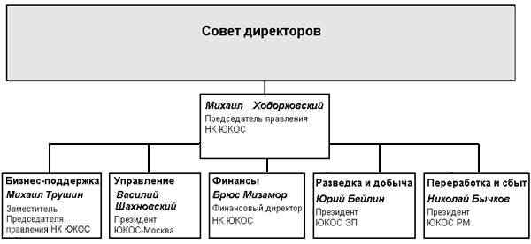

Управление.
Нефтяной компанией ЮКОС управляет команда высококлассных менеджеров, которые обладают большим опытом работы в нефтяной промышленности, банковском секторе и правительстве. Они сочетают современное деловое мышление и новаторство в подходах с профессионализмом и целеустремленностью. Их знания и умения, помноженные на финансовые и технические ресурсы ЮКОСа, - залог дальнейших успехов компании.
Деятельность менеджмента Компании контролирует независимый Совет директоров, в состав которого входят известные представители международного бизнеса, ученые и руководители региональных администраций, на территории которых работают предприятия НК ЮКОС. Менеджеры Компании (как действующие, так и вышедшие в отставку) занимают в Совете директоров 6 мест из 15.

Ресурсы и разведка
НК ЮКОС занимает ведущее место среди отечественных нефтяных компаний по объемам запасов нефти.
Обеспеченность запасами нефти более чем на 30 лет (при существующих объемах добычи), а также обладание доказанными запасами в более чем 11,4 млрд. баррелей (около 1,6 млрд. тонн) вывели ЮКОС в число крупнейших в мире частных компаний нефтегазовой отрасли.
ЮКОС имеет 263 лицензии на право недропользования, в том числе 154 лицензии на добычу нефти и газа; 52 совмещенные лицензии; 57 лицензий на геологическое изучение недр, в том числе 2 на геологическое изучение участков шельфа морей Каспийского и Черного.
За 2000 год открыто 4 месторождений нефти (Вуемское, Лесмуровское, Любимовское, Зареченское) с суммарными извлекаемыми запасами около 36 миллионов тонн и 19 новых залежей нефти на старых месторождениях.
ЮКОС имеет успешный опыт геологоразведки, слагаемыми которого являются:
1. организация и проведение полного цикла работ - от сейсморазведки до пробной эксплуатации месторождений;
2. проведение полевых 2D и 3D сейсморазведочных работ на современном техническом уровне;
3. внедрение новых технологий работы с запасами при помощи компьютерных моделей залежей и месторождений.
Компания ведет геологоразведочные работы в пределах Ханты-Мансийского автономного округа, на территории Томской, Тюменской, Самарской, Саратовской, Астраханской областей и Красноярского края. Поиск идет на шельфе Каспийского и Черного морей, изучаются возможности вхождения Компании в регионы морей Северного Ледовитого океана и Тихоокеанского Дальнего Востока, исследуется возможность разработки месторождений в некоторых зарубежных странах.
В 2000 году Компания впервые начала геологоразведочные работы в Эвенкийском автономном округе и в Красноярском крае.
По результатам геологоразведочных работ 2000 года в целом по Компании прирост извлекаемых запасов промышленных категорий при плане 34 миллиона тонн составил 50,1 миллиона тонн (147%). По сравнению с предыдущим годом прирост запасов увеличился на 41%.
Всего по Компании в 2000 году пройдено 104,7 тысячи метров поисково-разведочного бурения.
Сейсморазведкой 3D закартировано 243,5 кв. км. Площадная сейсморазведка 2D проведена в объеме 1955 пог. км. Впервые сейсморазведочные работы поведены в Эвенкийском округе (366 пог. км) и на шельфе Каспийского моря (333 пог. км). Всего на научно-исследовательские работы направлено 176 миллионов рублей.
Эффективность геологоразведочных работ составила 390 тонн на метр проходки, что в два раза превышает плановую цифру.

Добыча
По итогам 2000 года НК ЮКОС - вторая в России компания по объемам добычи нефти и лидер по темпам роста добычи.
Нефтедобывающие предприятия Компании владеют 206 лицензиями на разработку месторождений в Ханты-Мансийском и Эвенкийском автономных округах, Томской, Тюменской, Самарской, Саратовской областях.
Сегодня Компания разрабатывает 158 месторождений. Они расположены в двух основных нефтегазоносных бассейнах России - Западно-Сибирском и Волго-Уральском.
В 2000 году в целом по Компании было добыто 49,6 млн. тонн нефти, что на 11,4 % больше, чем в 1999 году.
Добыча по предприятиям Компании составила следующие объемы (млн. тонн):
 | 1998 год | 1999 год | 2000 год
Юганскнефтегаз | 25,7 | 26,2 | 30,2
Самаранефтегаз | 8,2 | 7,7 | 8
Томскнефть | 10,5 | 10,3 | 11
ЗАО "Манойл" | 0,2 | 0,3 | 0,4
ИТОГО: | 44,6 | 44,5 | 49,6

За отчетный период в целом по Компании удалось нарастить среднесуточную добычу нефти на 24,8 тысячи тонн в сутки (почти на 20%) с 124,7 тыс. тонн в сутки на начало года до 149,5 тыс. тонн в сутки к концу года.
Рост добычи нефти был получен за счет оптимизации процесса добычи и за счет ряда геолого-технических мероприятий.
Последние включали в себя: вывод скважин из бездействия, внедрение методов увеличения нефтеотдачи, осуществление ГРП (гидроразрыв пласта), ввод новых скважин и перевод скважин на механизированную добычу.
Добыча газа за 2000 год в целом по Компании составила 1,5 млрд. куб. м.
По состоянию на 01.01.2001г эксплуатационный фонд скважин в целом по Компании составляет 18 734 скважины. За отчетный период улучшилась по сравнению с показателями прошлого года структура эксплуатационного фонда скважин, а именно,
- увеличился фонд скважин дающих продукцию на 265 скважин (2,2%);
- снизился неработающий фонд на 430 скважин (6,5%).

Производство и сбыт.
ЮКОС обладает самым мощным среди российских нефтяных компаний нефтеперерабатывающим комплексом. Он объединяет три нефтеперерабатывающих завода (Куйбышевский НПЗ, Новокуйбышевский НПЗ и Сызранский НПЗ) в Самарской области, Ачинский НПЗ в Красноярском крае, недавно введенный в строй НПЗ в г. Стрежевой Томской области. С 2000 г. ЮКОС на условиях процессинга перерабатывает нефть на базе Ангарской нефтехимической компании в Иркутской области.
Компактное расположение ряда предприятий в Самарском регионе позволяет успешно координировать технологические процессы, оперативно регулировать загрузку НПЗ.
По итогам 2000 года НК ЮКОС заняла лидирующую позицию в объемам нефтепереработки в России (17,5%). В 2000 году объемы переработки выросли по сравнению с показателями предыдущего года на 3,9% и достигли 26,7 млн.тонн нефти.

Стратегическое направление развития нефтеперерабатывающего комплекса Компании - увеличение выпуска перспективных видов светлых нефтепродуктов, прежде всего высокооктановых бензинов, дизельного и авиационного топлив, смазочных масел.
В соответствии с долгосрочной стратегией НК ЮКОС основной рост производства пришелся на светлые нефтепродукты.
Выход светлых нефтепродуктов увеличился в 2000 г. до 56,5% (54,5% в 1999 г.).
Начиная со второй половины 1999 года реализуется крупномасштабная инвестиционная программа модернизации нефтеперерабатывающего комплекса НК ЮКОС.
Она позволит в достаточно короткие сроки существенно увеличить эффективность производства и улучшить его экологические характеристики, повысить операционную и технологическую гибкость заводов за счет достижения баланса между мощностями первичной переработки и всех вторичных процессов.

Реализация нефти и продуктов ее переработки
В структуре сбыта нефтепродуктов НК ЮКОС основной акцент делается на внутренний рынок, что объясняется благоприятной конъюнктурой в Российской Федерации. Вместе с тем на экспорт приходится около 30% всех продаж нефтепродуктов.
Существенный рост производства позволил увеличить объемы реализации нефтепродуктов на российском рынке на 22% -- до 16,9 млн. тонн.
Доля (%) НК ЮКОС в поставках на внутренний рынок:
 | 1999 г. | 2000 г.
Автобензины | 15,8 | 18
Дизельное топливо | 14,7 | 19,2

ЮКОСу принадлежит крупнейшая в стране розничная сеть, объединяющая более 1200 автозаправочных станций.
В настоящее время Компания осуществляет масштабную программу модернизации сети АЗС в соответствии с современными международными стандартами.
В настоящий момент каждый шестой автомобиль в России использует моторное топливо, произведенное на нефтеперерабатывающих заводах НК ЮКОС.
2000 год оказался рекордным для сбытовых подразделений НК ЮКОС, отгрузивших около 1 млн. тонн нефтепродуктов сельхозпроизводителям более, чем в 20 регионах страны. По договоренностям с администрациями российских регионов, поставки осуществлялись на льготных условиях.
В 2000 году НК ЮКОС, как и в предыдущие годы, выступала основным поставщиком нефтепродуктов для Министерства внутренних дел и пограничных войск, удовлетворяя почти половину всех потребностей этих ведомств в горюче-смазочных материалах.
С началом переработки сырой нефти Ангарской нефтехимической компанией, объемы которой составили 4,8 млн. тонн за последние 9 месяцев 2000 года, НК ЮКОС превратилась в крупнейшего поставщика нефтепродуктов в восточные регионы России.
Компания рассматривает расширение своей доли на российском рынке как важнейший фактор долгосрочной стратегии.
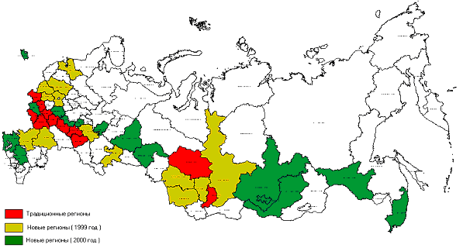
Экспорт нефтепродуктов в 2000 г. практически не изменился и составил 6,8 млн. тонн.
НК ЮКОС продолжает изыскивать за рубежом возможности развития рынка. Примером этого служит недавнее подписание важных контрактов между НК ЮКОС и Китайской нефтехимической корпорацией (SINOPEC) и Китайской национальной нефтяной корпорацией (CNPC) - ведущими китайскими нефтеперерабатывающими предприятиями и импортерами. В рамках этих соглашений НК ЮКОС в течение 2001 года поставит до 2 млн. тонн сырой нефти CNPC и SINOPEC.
НК ЮКОС также рассматривает Дальний Восток в качестве потенциального энергетического рынка и изыскивает возможности для поставок в Японию и Сингапур. Недавно был подписан ряд контрактов с японскими компаниями по поставкам нефтепродуктов и ведутся переговоры относительно получения доступа на сингапурский рынок.
НК ЮКОС продолжает изучать возможности на европейском рынке и сотрудничает с хорватской компанией по транспортировке нефти Jadranski Naftovod в области модернизации трубопровода Adria, что позволит облегчить транспортировку сырой нефти на средиземноморские рынки.

Итоги деятельности.

Добыча
В 2000 году объем добычи нефти НК ЮКОС составил 49,6 млн. тонн - на 11,4 % больше, чем в прошлом году. Объем добычи попутного газа составил 1,5 млрд. кубических метров.
За истекший период в ОАО "Юганскнефтегаз" было добыто 30,6 млн. тонн нефти, что более, чем на 4 млн. тонн превышает показатели прошлого года. Нефтедобыча ОАО "Томскнефть" выросла на 700 тыс. тонн и достигла 11 млн. тонн. Объемы производства ОАО "Самаранефтегаз" увеличились на 200 тыс. тонн и составили почти 8 млн. тонн. В 2000 году среднесуточная добыча нефти на месторождениях НК ЮКОС достигла 149,5 тысячи тонн.
Инвестиции в действующие месторождения в 2000 году составили более 400 млн. долларов.
НК ЮКОС сегодня добывает 15,3 % всей российской нефти, прочно занимая 2-е место среди отечественных компаний.
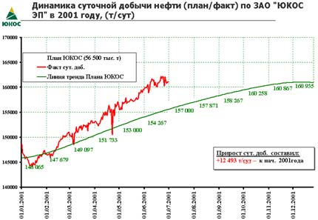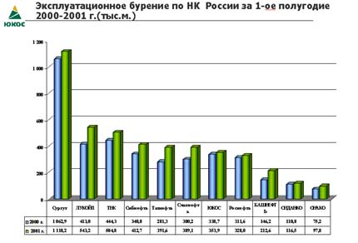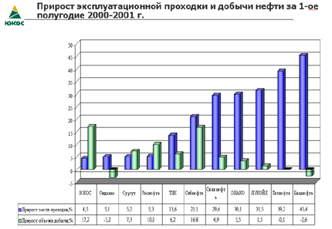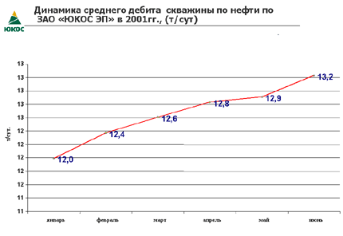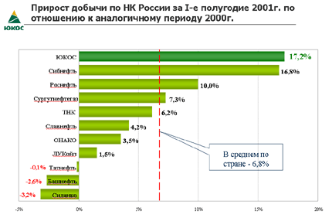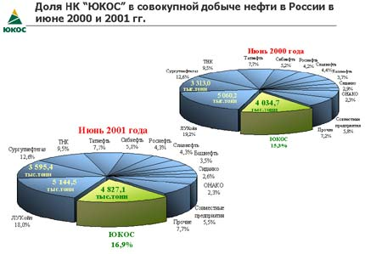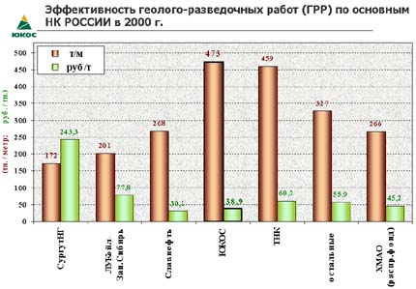

Переработка и сбыт
В 2000 г. объемы переработки нефти выросли по сравнению с показателями предыдущего года на 3,9% и достигли 26,7 млн. тонн.
В соответствии с долгосрочной стратегией НК ЮКОС основной рост производства пришелся на светлые нефтепродукты.
При среднем росте производства светлых нефтепродуктов по России на 7-8%, прирост объемов производства НК ЮКОС составил по автобензинам
19%, по дизельному топливу - 17%, по авиационному топливу - 16%, по маслам - более чем в два раза. Выход светлых нефтепродуктов увеличился в 2000 г. до 56,5% ( 54,5% в 1999 г. )
В 2000 году НК ЮКОС существенно увеличила производство основных нефтепродуктов и укрепила свои позиции на российском топливном рынке.
Доля Компании на российском рынке автобензинов превысила 18% (1999 год - 15,9%), на рынке дизельного топлива - 19% (1999 г. - 14,8%).
Объем продаж нефтепродуктов внутри страны вырос за 2000 г. на 22% - до 16,9 млн. тонн. Объем сбыта нефтепродуктов в традиционных сбытовых регионах НК ЮКОС вырос до 5,3 млн. тонн (4,1 млн. тонн в 1999 году). В то же время, в новых регионах объем продаж увеличился более чем в 2 раза - до 8,6 млн. тонн. С началом поставок нефти на Ангарский НХК (март-декабрь - 4,8 млн. тонн) ЮКОС стал крупнейшим поставщиком нефтепродуктов в восточные регионы России.
Около 1 млн. тонн нефтепродуктов было поставлено сбытовыми предприятиями НК ЮКОС сельхозпроизводителям более чем в 20 регионах страны. По договоренностям с региональными администрациями поставки осуществлялись на льготных условиях.
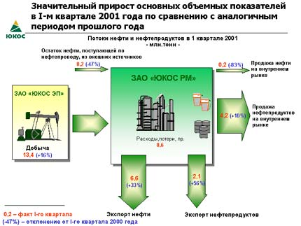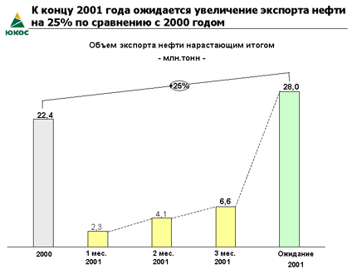
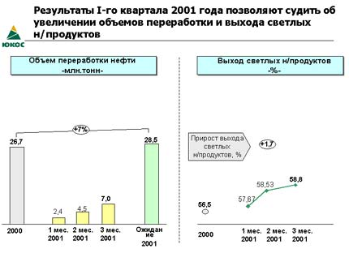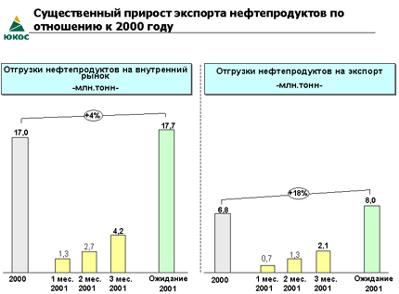
В 2000 году Компания обеспечила 45% потребностей Министерства обороны, 50% потребностей МВД и 50% потребностей Погранвойск в ГСМ.
Экспорт нефтепродуктов в 2000 г. практически не изменился и составил 6,8 млн. тонн.
Крупнейшим направлением развития сбыта стала начатая летом 2000 года масштабная модернизация автозаправочной сети Компании.

Президент ЮКОС РМ Николай Бычков о работе Компании в I-м квартале 2001 года
Компания эффективно воспользовалась увеличением добычи нефти. Значительно расширены рынки сбыта: основной рост коснулся экспорта нефти и нефтепродуктов, однако заметно выросли и объемы продаж на внутреннем рынке.
Объем экспорта нефти в 1-м квартале увеличился на 33%, до 6,6 млн. тонн. Это превышает планируемые темпы роста экспорта по году на 25% (с 22,4 до приблизительно 28 млн. тонн).
Рост стал возможен за счет увеличения добычи, а также за счет освоения альтернативных логистических маршрутов.
Стратегия развития экспорта Компании была направлена на уход от разовых сделок к долгосрочным экспортным контрактам, а также на сотрудничество с прямыми покупателями сырья, а не с посредниками.
Объем переработки нефти за первый квартал 2001 года составил 7 млн. тонн. В целом по году мы планируем переработать 28,5 млн. т. - увеличение на 7% по сравнению с 2000 г.
Компания продолжала планово поставлять нефть Ангарской нефтехимической компании, одновременно ведя переговоры по приобретению контрольного пакета акций АНХК. В настоящее время сделка по приобретению АНХК в целом реализована, выполняются необходимые по уставу АНХК формальности по ее оформлению.
В 1-м квартале началась реализация инвестиционной программы развития нефтеперерабатывающего сектора объемом 100 млн. долларов. Ее основное направление - увеличение выхода светлых нефтепродуктов и повышение качества топлива. В результате уже за первые 3 месяца выход светлых нефтепродуктов увеличился на 1,7% по сравнению с прошлым годом.
Крупнейшим инвестиционным проектом первого полугодия стала установка первичной переработки ЭЛОУ АВТ-6, которая была практически завершена в 1-м квартале и вступила в строй во 2-м квартале. Этот комплекс позволил заменить 7 устаревших перерабатывающих установок и обозначил новый этап развития Сызранского НПЗ.
В прошлом году Компания добилась заметных успехов в расширении продаж нефтепродуктов на внутреннем рынке, вышла в новые регионы Восточной Сибири, Дальнего Востока, Северного Кавказа. Поэтому в первом квартале 2001 года сбытовая политика была направлена на закрепление позиций на новых рынках и увеличении доли продаж через собственную розничную сеть. Объем поставок на внутренний рынок увеличился на 10%, несмотря на негативные процессы стагнации внутреннего потребления нефтепродуктов и общего затоваривания рынка.
Имея достаточные объемы нефтепродуктов для выполнения своих обязательств и обеспечения потребителей внутри России, НК ЮКОС в 1-м квартале Компания активно наращивала экспорт нефтепродуктов. За 3 месяца он вырос на 56% (по сравнению с аналогичным периодом 2000 г.) при годовом плане роста - 18%. Началась подготовка первых долгосрочных контрактов по экспорту нефтепродуктов.
На увеличение продаж нефтепродуктов через розничную сеть направлена комплексная инвестиционная программа по развитию сбытовой сети и логистики, реализация которой также началась в 1-м квартале 2001 года. Ее общая стоимость - 118 млн. долларов.
В рамках программы планируется в течение года модернизировать или построить заново около 300 современных, многофункциональных заправочных комплексах в 11 регионах России. Другое направление программы - реструктуризация системы нефтебаз и региональной логистики, - предусматривает консервацию большей части из 200 нефтебаз, находящихся в собственности Компании. Это позволит снизить расходы на транспортировку и хранение нефтепродуктов и повысить рентабельность продаж, а также осуществить инвестиции в повышение экологической безопасности и технической работающих станций.
В 1-м квартале 2001 года также внедрена новая организационная структура ЮКОС РМ. В ее основе - 5 функциональных блоков управления бизнесом, возглавляемые вице-президентами Компании. Ряд направлений, в частности такие важные как управление производством, развитие розничной сети, управление финансами возглавили западные менеджеры, имеющие значительный опыт работы в крупнейших международных нефтяных компаниях.

Проекты
Большая работа проведена по переводу Приобского месторождения на режим Соглашений о Разделе Продукции (СРП). После принятия Федерального Закона о включении этого месторождения в перечень объектов, разрабатываемых на условиях СРП, началась подготовка текста соглашения для подписания между Компанией и государством.
В 1999 году ЮКОС совместно с компанией "Шлюмберже" успешно реализовал на Приобском месторождении (ОАО "Юганскнефтегаз") пилотный проект "Система мониторинга добычи",который позволяет при помощи web-технологий обеспечивать сбор и управление геолого-промысловой информацией на всех уровнях - от цеха по добыче на месторождении до центрального аппарата. В настоящее время проводится тиражирование системы для внедрения на всех НГДУ компании, что планируется сделать к концу 2000 года.
Освоение Приобского месторождения - крупнейший проект ЮКОСа в нефтедобыче. Запасы месторождения составляют 675 млн. т. 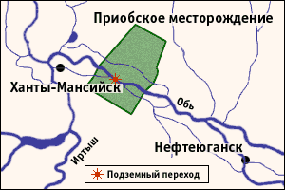
Справка: Приобское месторождение открыто в 1982 году. Оно занимает площадь 5446 кв. км и находится в центральной части Западной Сибири, примерно в 65 км к востоку от Ханты-Мансийска и 100 км к западу от Нефтеюганска.
Весной 1998 года ЮКОС завершил строительство подземного участка магистрального нефтепровода под руслом реки Обь, связав таким образом богатейшие участки месторождения с обжитыми районами. Протяженность перехода - 1,5 км, мощность - 6000 кубометров в сутки.
Государственная дума Российской Федерации рассматривает возможность включения Приобского месторождения в перечень месторождений, разрабатываемых на условиях соглашений о разделе продукции.
ОАО "НК ЮКОС" и ведущая нефтегазовая компания Венгрии- МОЛ подписали Соглашение о сотрудничестве по совместной разработке Западно-Малобалыкского месторождения. Согласно подписанному соглашению, стороны образуют консорциум с равными долями участия. Компании планируют заключить соглашение о разделе продукции с государством до конца 2000 года. Максимальные уровни добычи будут достигнуты уже на третий год совместной разработки месторождения. На первом этапе будет реализован пилотный проект разработки месторождения, предусматривающий бурение и ввод в эксплуатацию 16 скважин в течение 2000 года.
Между ОАО "НК ЮКОС", ОАО "ЛУКойл" и ОАО "ГАЗПРОМ" достигнута договоренность о создании совместного предприятия "Каспийская нефтяная компания", в рамках которого планируется освоение участка дна Северного Каспия в районе дельты Волги. Согласованы учредительные документы предприятия. Совместно (на три компании) приобретены материалы сейсмической съемки, которые в настоящее время оперативно интерпретируются.
Определенный интерес для Компании представляют результаты сейсмической съемки в районе Черного моря. По результатам первичной оценки сейсмической съемки выделены Южно-Дообский, Восточно-Черноморский и Адлерский перспективные объекты, ожидаемые извлекаемые запасы которых могут превышать 100-200 млн. тонн для каждого. Рассматриваются возможности привлечения иностранных инвесторов и другие варианты финансирования. Принято решение о получении поисковой лицензии на северо-восточную российскую часть Черного моря с целью привлечения иностранного партнера.
В рамках стратегической программы диверсификации запасов за рубежом ОАО "НК ЮКОС" изучает возможности инвестирования в ряде нефтедобывающих стран Африки и Среднего Востока. Были инициированы переговоры с Ливийской Государственной Нефтяной Корпорацией по вопросам приобретения прав на проведение поисковых работ на открытых блоках, а также получения лицензий на добычу на неразрабатываемых месторождениях. В настоящий момент команда экспертов ЮКОСа проводит геолого-экономическое изучение и оценку проектов в Ливии, а также ведет интенсивные переговоры, целью которых является подписание Соглашение о Разделе Продукции с Ливийским Государством.
Приоритетным проектом в области экспорта нефти для ЮКОСа является проект экспорта в Китай.
Проект строительства нефтепровода из России в Китай получил политическую поддержку правительств обеих стран, что предоставляет дополнительные гарантии участникам его реализации. 17 июля 2001 года в Москве в рамках визита в Россию Председателя КНР Цзян Цземиня было подписано соглашение о разработке технико-экономического обоснования (ТЭО) строительства нефтепровода из России в Китай, а также согласованы ежегодные объемы поставок по нему российской нефти на срок 25 лет. Соглашение с российской стороны подписали Министерство энергетики, ОАО "Транснефть" и нефтяная компания ЮКОС, с китайской - Госплан КНР и Китайская национальная нефтегазовая корпорация (КННК).
Стороны согласовали строительство нефтепровода по маршруту Ангарск -- Дацин, определили формы гарантий по поставкам нефти и согласовали объемы поставок и формулу цены. Предварительно стоимость строительства нефтепровода протяженностью 2400 км оценивается приблизительно в 1,7 млрд. долларов. Китайская сторона выразила желание самостоятельно финансировать строительство китайского участка трубопровода. Завершить строительство нефтепровода предполагается в 2005 году. В этом же году начнется его эксплуатация: на первом этапе (2005-2010 гг.) соглашение предусматривает ежегодные поставки в Китай в объеме 20 млн. тонн, на втором этапе (2010-2030 гг.) -- 30 млн. тонн российской нефти.
Организационно-правовая сторона проекта будет определена в процессе разработки ТЭО не позднее июля 2002 г. Стоимость ТЭО российского участка трубопровода составляет около 30 млн. долларов США. По соглашению, к участию в проекте могут присоединиться и другие российские компании, которые предоставят соответствующие гарантии по фиксированному объему поставок, ресурсной базе и качеству нефти.
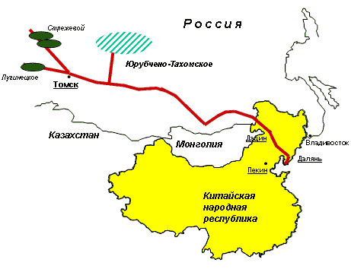Нефтяная компания ЮКОС и компьютерная корпорация Microsoft подписали генеральное соглашение о сотрудничестве до 2003 года.
По соглашению, НК ЮКОС будет использовать в качестве корпоративного стандарта самые прогрессивные решения Microsoft в области серверных технологий, операционных систем и приложений, а также корпоративной почты.
В свою очередь, Microsoft будет проводить в отношении НК ЮКОС льготную лицензионную политику, обеспечивать необходимой информацией о новых продуктах и технологиях компьютерной корпорации, а также проводить обучение специалистов нефтяной компании. В соответствии с соглашением между НК ЮКОС и Microsoft, во всех предприятиях и подразделениях нефтяной компании будет введен единый стандарт информационной системы. В качестве платформы единой информационной системы НК ЮКОС будет использоваться операционная система Microsoft Windows 2000 и служба каталогов Active Directory.
Проектом предусматривается перевод на платформу Windows 2000 всей московской информационной системы НК ЮКОС, включающей более 1000 компьютеров и 40 серверов. В московских офисах НК ЮКОС все работы были выполнены в 2000 году. В 2001 году планируется реализовать аналогичные проекты в регионах.
В настоящее время, корпоративная сеть НК ЮКОС является одной из самых мощных и крупных в России. В нее входит более 5 тысяч пользователей и 110 сетеобразующих серверов. В течение ближайших трех лет ЮКОС намерен инвестировать около 10 млн. долларов в совместные с корпорацией Microsoft проекты внедрения информационных технологий. Реализация подписанных с Microsoft соглашений позволит ЮКОСу за счет сокращения эксплуатационных расходов снизить затраты на поддержку информационной системы более чем на 15%.
В рамках политики по активному развитию принципиально новых для российской нефти экспортных направлений, ЮКОС в середине октября 2000 г. объявил о подписании соглашения с хорватской нефтетранспортной компанией ЯНАФ (Jadranski Naftovod, d.d. - JANAF). Соглашение предусматривает модернизацию нефтепровода "Адрия" в Хорватии в рамках его интеграции с нефтепроводом "Дружба". Этот проект позволит Компании транспортировать нефть на побережье Адриатического моря без промежуточной перевалки, которая резко увеличивает стоимость экспорта.
По "Дружбе" российская нефть через Белоруссию, Украину и Венгрию идет на хорватский НПЗ в городе Сисак. Этот завод с портом Омишаль и связывает "Адрия". Проблема в том, что по этому нефтепроводу нефть идет не с востока на запад, как по "Дружбе", а с запада на восток. Поэтому для работы в обратном направлении "Адрии" требуется переоборудование.
Подписанное соглашение предполагает реконструкцию магистрального нефтепровода на участке Сисак-Омишаль, что обеспечит его работу в реверсивном режиме в направлении глубоководного порта Омишаль. Этот порт на острове Крк имеет несколько преимуществ: во-первых, он обеспечивает российской нефти выход напрямую в Средиземное море минуя турецкий проливы Босфор и Дарданеллы, во-вторых,
Омишаль - порт глубоководный, способный принимать танкеры грузоподъемностью до 350 тысяч тонн. В этом случае становится экономически оправданной транспортировка нефти на большие расстояния, вплоть до Северной Америки.
На первом этапе сотрудничества, ЮКОС и ЯНАФ планируют довести пропускную способность трубопровода до 5 млн. тонн нефти в год с перспективой до 15 млн. тонн. Инвестиции Компании в проект составят около 20 млн. долларов. Для реализации проекта ЮКОС создает компанию "ЮКОС-Адрия" со штаб-квартирой в столице Хорватии городе Загреб.
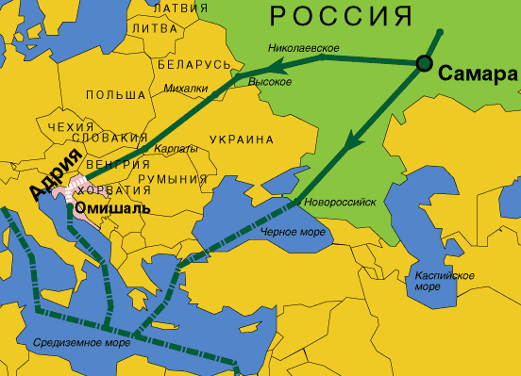Как заявил президент "ЮКОС-РМ" Николай Бычков, создание нового экспортного направления укрепит позиции нефтяной компании ЮКОСа и других российских компаний на мировых рынках нефти.
Нефтяная Компания ЮКОС и фирма ТЕКНИП (TECHNIP), одна из ведущих компаний мира, специализирующаяся на предоставлении инжиниринговых и проектно-строительных услуг в области нефте- и газодобычи, 31 января 2001 г. подписали соглашение о сотрудничестве по обустройству нефтяных и газовых месторождений и развитию трубопроводных систем.
Согласно подписанному документу, ТЕКНИП совместно с нашей Компанией будет развивать отдельные проекты, предоставлять проектно-строительные услуги и осуществлять поставки оборудования в области добычи, переработки и транспортировки углеводородов.
Первые работы в рамках соглашения будут касаться наземных сооружений и трубопроводных систем в Томской области, где ЮКОС намерен значительно увеличить добычу, повысить эффективность оборудования и довести его до уровня мировых стандартов.
"Мы намерены использовать новейшие технологии ТЕКНИП в области ремонта и наладки трубопроводных систем для улучшения экологической ситуации в наших регионах" - подчеркнул Председатель Правления НК ЮКОС Михаил Ходорковский.
Нефтяная компания ЮКОС и компания UOP Services Limited, крупнейшая инжиниринговая компания, специализирующаяся на лицензировании нефтеперерабатывающих и нефтехимических технологий, предоставлении инжиниринговых услуг и поставке катализаторов для нефтепереработки, 11 апреля 2001 г. подписали соглашение о техническом консультировании в области внедрения современных технологий переработки нефти и совершенствования производственных схем на НПЗ, входящих в состав НК ЮКОС. Стоимость проводимых компанией UOP Services Limited работ составит 1,5 млн. долларов.
В рамках Соглашения о техническом консультировании специалистами UOP Services Limited будет проведен аудит существующих установок и оборудования, разработана программа технологического развития и оптимизации производства в соответствии с планами НК ЮКОС в области нефтепереработки. На основании опыта компании UOP Services Limited будет разработана специальная математическая эталон-модель заводов, предназначенная для развития НПЗ нефтяной Компании.
Сотрудничество с UOP Services Limited в проведении испытаний и исследованиях образцов сырья и продуктов будет способствовать повышению эксплуатационных характеристик используемого НК ЮКОС технологического оборудования, увеличению выхода светлых нефтепродуктов, высокооктановых бензинов и продуктов нефтехимических процессов.
Кроме того, UOP Services Limited разработает программу обучения персонала нефтеперерабатывающего комплекса Компании и повышения квалификации специалистов НПЗ.
Нефтяная компания ЮКОС и Williams International 15 июня 2001 г. подписали соглашение о сотрудничестве, согласно которому до середины сентября планируется завершить все операции по приобретению НК ЮКОС акций нефтеперерабатывающего концерна Mazeikiu Nafta новой эмиссии.
В результате этого соглашения Williams International и НК ЮКОС станут партнерами. Компании ЮКОС будет принадлежать 26,85% акций Mazeikiu Nafta. Кроме того, в рамках этого соглашения стороны подпишут договор о ежегодных поставках нашей Компанией около 5 млн. тонн нефти на Мажейкяйский НПЗ. ЮКОС также предоставит кредит на модернизацию этого завода в объеме 75 млн. долларов США
Компания Williams через свои дочерние предприятия работает в области энергетики, инвестиций, нефтепереработки и оказания сервисных услуг нефтяным компаниям. Фирме принадлежит 33 процента акций концерна Mazeikiu Nafta, который объединяет три крупнейших предприятия нефтяного комплекса Литвы - Мажейкяйский НПЗ, терминал Бутинга и Биржайский нефтепровод. Проектная мощность Мажейкяйского НПЗ - 12 млн. тонн нефтепродуктов в год.
Williams International по-прежнему будет осуществлять управление литовским концерном, что соответствует соглашению с правительством Литвы, подписанному в октябре 1999 года.
В соответствии с договоренностями, НК ЮКОС с июля этого года начала поставки нефти на Мажейкяйский НПЗ на согласованных с Williams International условиях. В настоящее время ЮКОС является крупнейшим поставщиком нефти на Мажейкяйский НПЗ и для экспорта через порт Бутинга. В сентябре прошлого года Mazeikiu Nafta и ЮКОС подписали пятилетнее соглашение о поставках нефти через Бутингу. По этому соглашению ЮКОС будет поставлять ежегодно 4 млн. тонн нефти, что составляет половину экспортных возможностей этого терминала. В прошлом году ЮКОС также обеспечил около 40 процентов от общего объема поставок нефти на Мажейкяйский НПЗ.

Перспективы.
Прошлогодние успехи в добычи стали возможны благодаря применению самых передовых технологий разработки месторождений. При этом на приросте пока еще не отразилась широкая инвестиционная программа Компании - основной эффект, по словам Михаила Ходорковского, она должна дать в ближайшие годы.
В 2001 году Компания планирует довести добычу нефти до 56,5 млн. тонн.
Общий объем инвестиций в разведку и добычу углеводородов в 2001 году планируется на уровне 700-750 млн. долларов.
В планах Компании в 2005 году выйти на годовой объем добычи 75-80 млн.тонн.
"Увеличение добычи нефти предприятиями НК ЮКОС позволило нам обеспечить эффективный рост объемов переработки и производства нефтепродуктов, - заявил Михаил Ходорковский, - Мы значительно укрепили свои позиции на российском топливном рынке и намерены закрепиться в новых для Компании регионах Восточной Сибири, Дальнего Востока и Северного Кавказа", - добавил он.
Но рост добычи нефти в России ограничен внешними и внутренними рынками. В этой связи одной из приоритетных задач Компании становится развитие деятельности за рубежом и сотрудничество с западными компаниями.
Другими приоритетами года являются совершенствование корпоративного управления, а также развитие и укрепление эффективности производства как основы для устойчивого роста.
В рамках решения последней задачи предстоит сделать немало: прежде всего нужно обеспечить минимальную себестоимость при добыче запланированных на этот год 56, 5 млн. тонн нефти, провести масштабное обновление оборудования на нефтеперерабатывающих заводах Компании, в добыче и сервисах, произвести пересмотр, обновление и подготовку новых проектных решений на современном уровне.
Кроме того, летом 2000 года Компания начала программу по масштабной реорганизации своей автозаправочной сети. В течение 2001 года планируется ввести в строй около 300 модернизированных АЗК в 15 регионах страны. Общий объем инвестиций в сбытовую сеть в 2000-2001 годах (включая модернизацию нефтебаз и реорганизацию региональной логистики) запланирован на уровне 5 - 6,5 млрд. рублей. Особое внимание Компания уделяет обеспечению гарантий точности налива, качества нефтепродуктов и экологической безопасности станций.
Развитие розничной сети станет крупнейшим инвестиционным проектом 2001 года наряду со значительными - порядка 3 млрд. рублей - инвестициями в собственно нефтепереработку.

